Министерство образования и науки Российской Федерации

Федеральное государственное бюджетное образовательное учреждение

высшего образования

**«Пермский национальный исследовательский**

**политехнический университет»**

Кафедра «Информационные технологии и автоматизированные системы»

Направление подготовки: 09.03.01 – «Информатика и вычислительная техника»

**ОТЧЕТ**

**Лабораторная работа №1**

**“Решение нелинейных уравнений”**

**Вариант №25**

Выполнил:

студент группы ИВТ-24-2б

А. А. Долич

Проверил:

Доцент кафедры ИТАС

О. А. Полякова

(оценка) (подпись)

(дата)

г.Пермь, 2024

**Метод Ньютона**

**Постановка задачи**

Найти корень уравнения y = x – 2 + sin(1/x) методом Ньютона в промежутке [1;2].

**Геометрическая интерпретация**

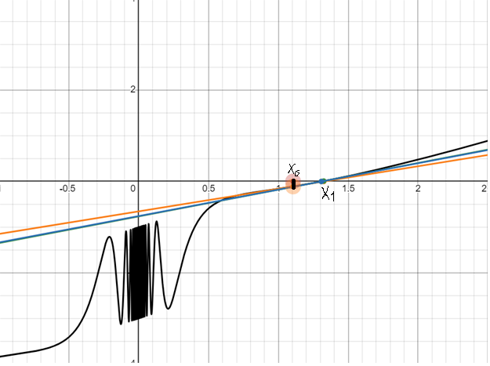

Рисунок 1 Геометрическая интерпретация метода Ньютона

Рисунок 1 иллюстрирует геометрический смысл метода Ньютона. Для того чтобы найти приближенное значение нашего уравнения, мы строим касательные к графику в точках нашего диапазона. Начиная с левой или правой границы нашего диапазона, постепенно приближаемся к нашему корню и продолжаем алгоритм пока неравенство |x1-x0| <= e

**Анализ задачи**

1. Дана функция y = x – 2 + sin(1/x). Корень на интервале ab = [1;2].
2. Угол касательной к функции f(x) есть тангенс угла наклона касательной к оси Ох через производную к функции f(x). f`(x0) = tg(a) = k.
3. Уравнение касательной: y = kx + b.
4. Выбираем сторону подхода к функции: вторая производная функции f(x) показывает выпуклость или вогнутость функции, то если f(a)*f``(a)>0 необходимо идти, выбирая х0 от границы a; если f(b)*f``(b)>0 необходимо идти, выбирая x0 от границы b. f``(x) = (2 * x * cos(1/x) – sin(1/x)/x4. f(a)*f``(a) = 2 (>0), а f(b)*f``(b) = -0.19625 (<0). Следовательно, нужно начинать со стороны точки a.
5. Запишем уравнение касательной в х0. f(x0) = f`(x0)*x + b.
6. Выразим b. b = f(x0) – f(x0)*x.
7. Подставим полученное b в уравнение касательной. y = f`(x0)*x0 – f(x0) – f`(x0)*x0.
8. Вынесем общий множитель. у = f`(x0)(x-x0) + f(x0).
9. f`(x0)*(x-x0) + f(x0) = 0.
10. x1 = x0 – f(x0)/f`(x1).

**Блок-схема**

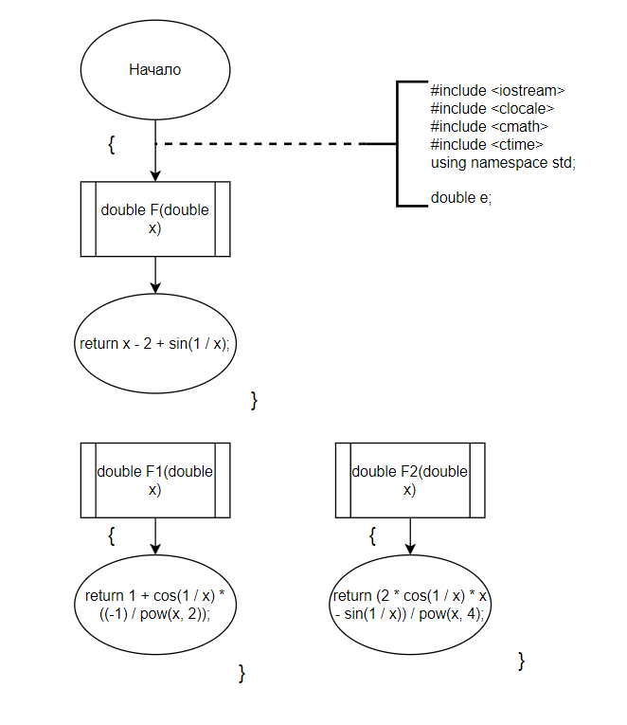 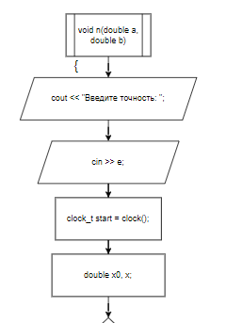

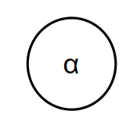



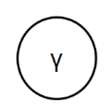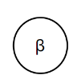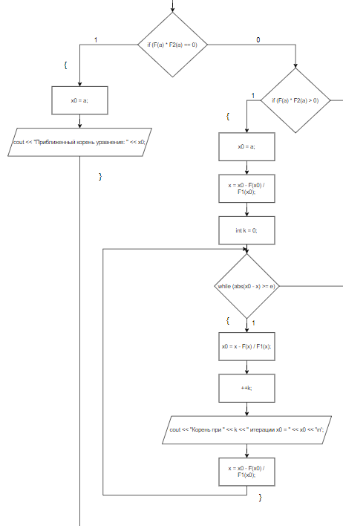

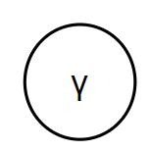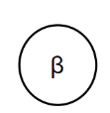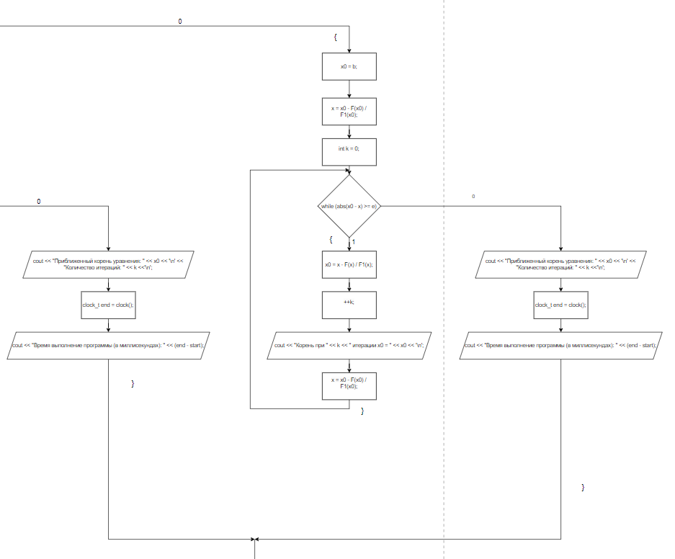 

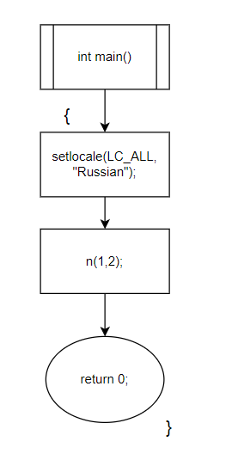

**Программный код**

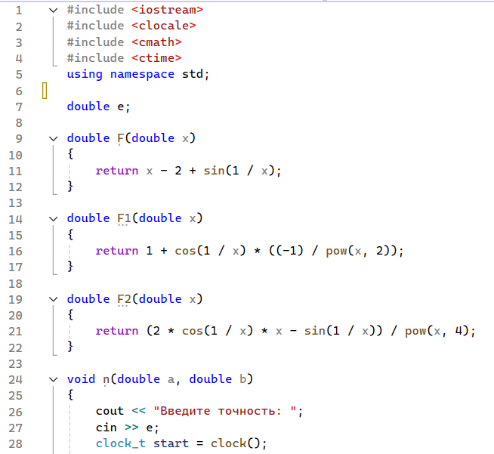

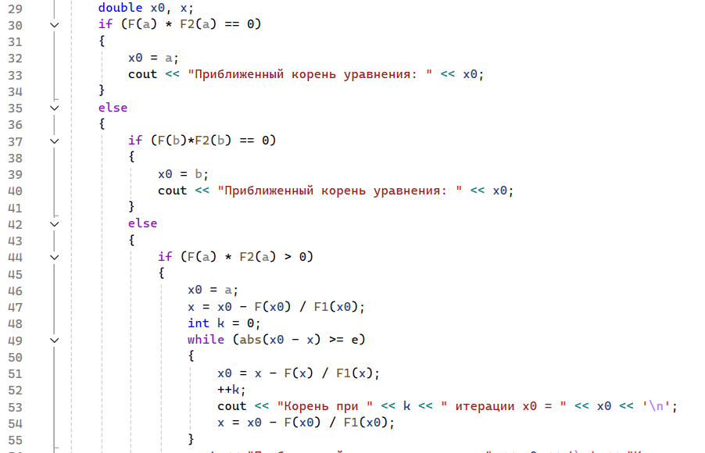

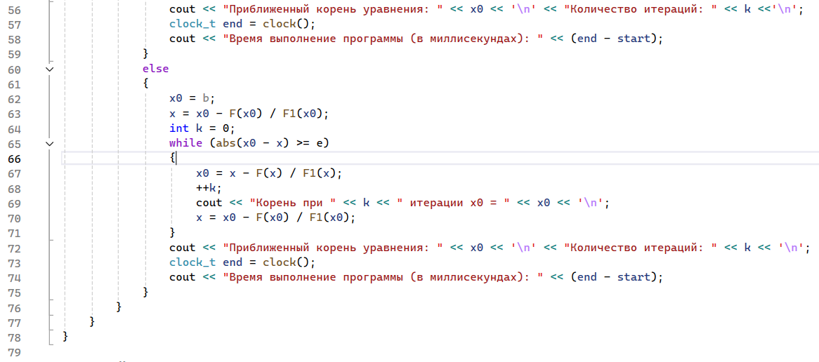

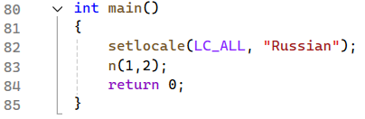

**Вывод с пошаговыми результатами работы программы:**

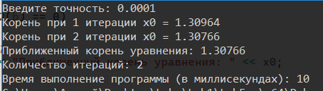

**Метод Итераций**

**Постановка задачи**

Найти корень уравнения y = x – 2 + sin(1/x) методом Ньютона в промежутке [1;2].

**Геометрическая интерпретация**

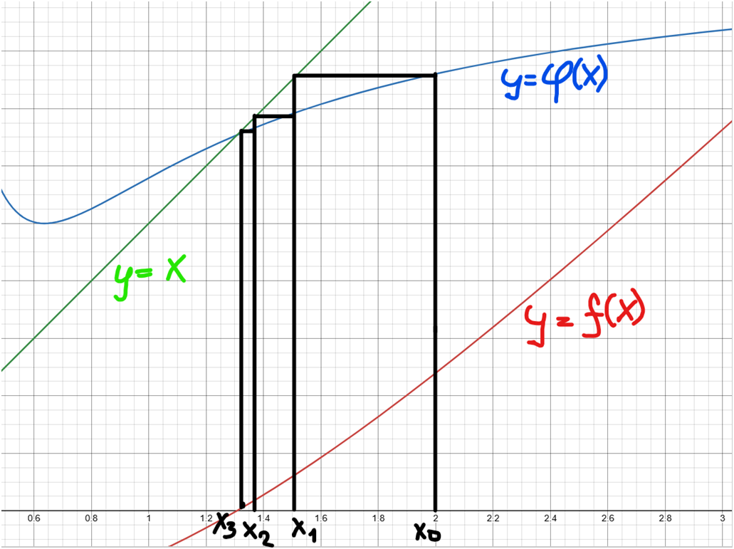

Рисунок 2 Геометрическая интерпретация методом Итераций

Рисунок 2 иллюстрирует геометрический смысл метода простой итерации. Подставляя значения по закону x(i-1) = φ(i)

**Анализ задачи**

1. Дана функция y = x - 2 + sin(1 / x). Корень на интервале ab = [1;2]
2. Выразим x. y =x - 2 + sin(1/x) => φ(x) = 2 - sin(1/x) .
3. Выбираем сторону подхода к функции(x0):

В случае подхода |φ '(a)|<1, то условия выполнимости метода выполняются в точке a, x0=a; в ином случае |φ '(b)|<1, то точкой подхода будет b, x0=b. Т.к. φ '(x) = (cos(1/x)/x2 ), то |φ '(a)| = 1 < 1 неравенство не выполняется, значит точка а не подходит в качестве x0 , рассмотрим точку b|φ '(b)| = 0, 0,26166 (<1), следовательно сторона подхода будет точка a.

1. Производим поиск корня xn+1= φ(xn), с заданной точностью, пока выполняется неравенство: |x1-x0|<=Ɛ, если Ɛ – заданная точность вычисления корня.

**Блок-схема**

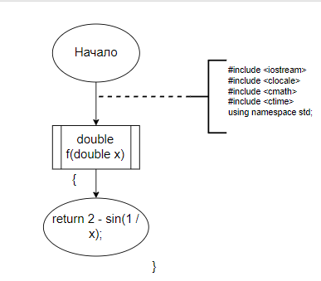

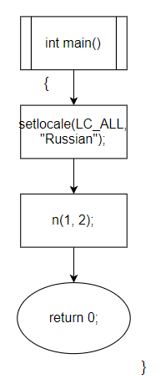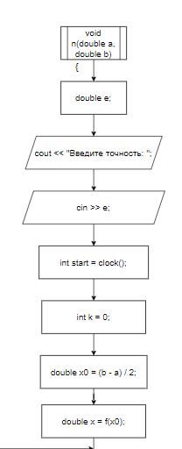

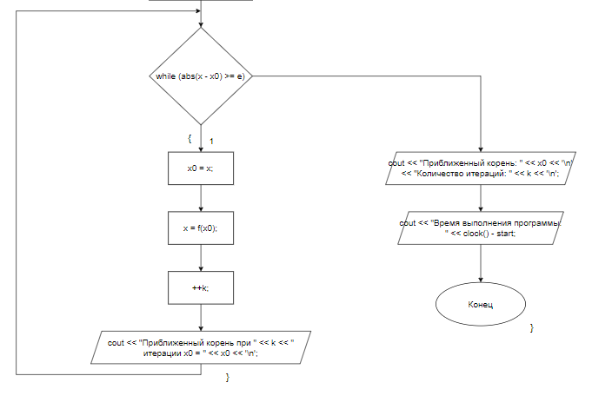

0

**Программный код**

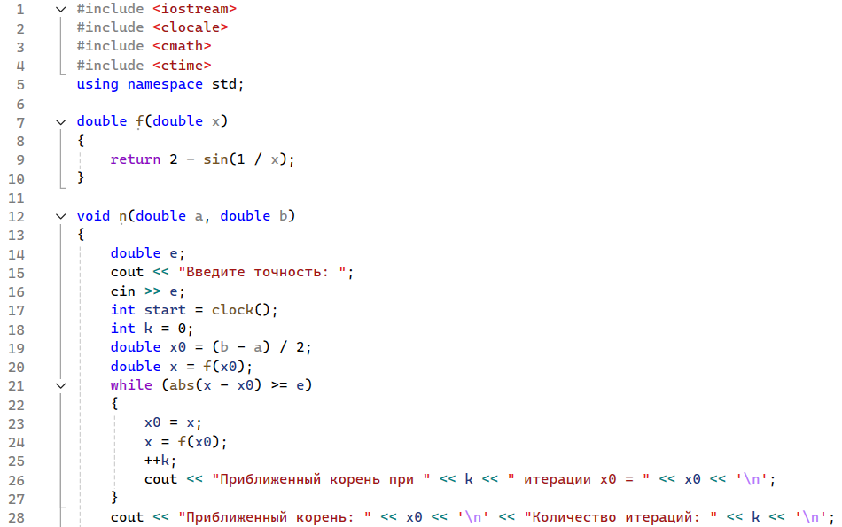

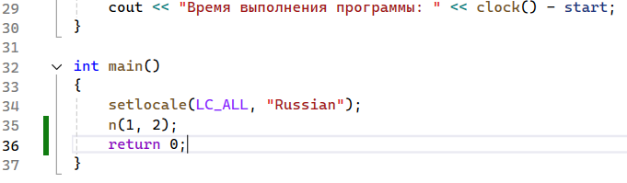

**Вывод с пошаговыми результатами работы программы:**

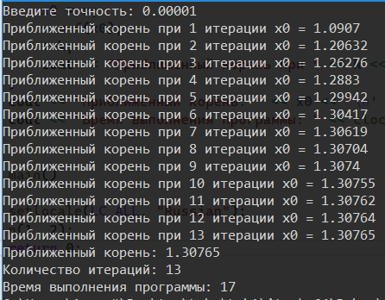

**Метод Дихотомии**

**Постановка задачи**

Решить уравнение y = x - 2 + sin(1 / x) методом половинного деления (метод дихотомии). На отрезке [1;2].

**Геометрическая интерпретация**

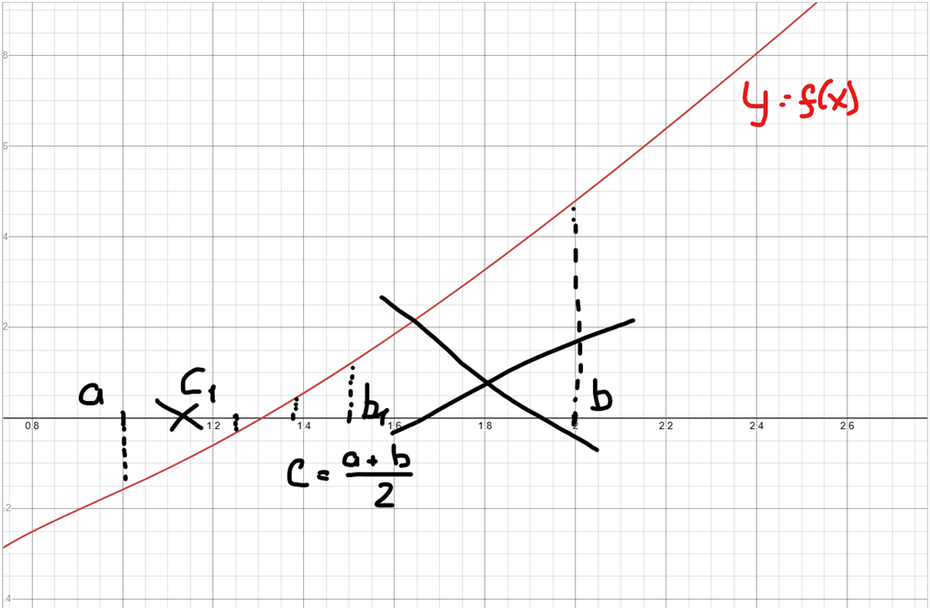

Рисунок 3 Геометрическая интерпретация метода половинного деления

На рисунке 3 представлено геометрическое отображение метода половинного деления, таким образом отрезки будут делиться и отбрасываться, пока разница не будет меньше чем заданная точность.

**Анализ задачи**

1. Функция f(x) – монотонна и непрерывна на [1;2].
2. Проверяем наличие корня на интервале [1;2]. Если корень существует на отрезке, то значения на концах графика функции имеют разные знаки, то есть f(a) * f(b) < 0.
3. Начальное значение x0 находится на середине отрезка [1;2]. Отбрасываем интервал – один из двух [1;x0] или [x0;2], проверяя значение функции f(x) в трех точках: в точке а, x0, b. Вывод корень будет в той половинке, где произведение функции на концах отрезков будет < 0.
4. Отбрасывание половины отрезка происходит путем перенесения границы либо a, либо b на точку очередного найденного xi.
5. Таким образом на каждой итерации интервал [a;b] становится все меньше и меньше и проверка на окончание алгоритма |a-b| < e.

**Блок-схема**

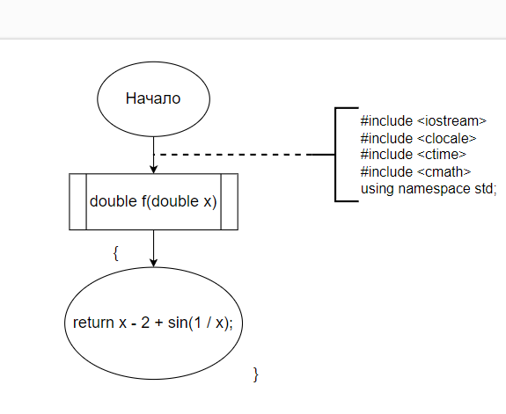

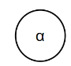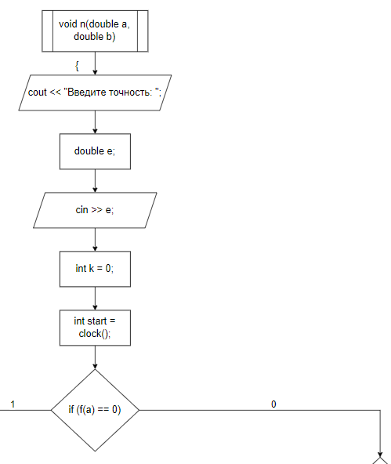

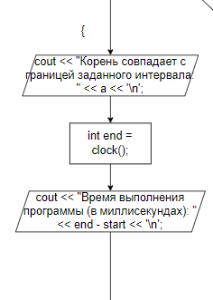

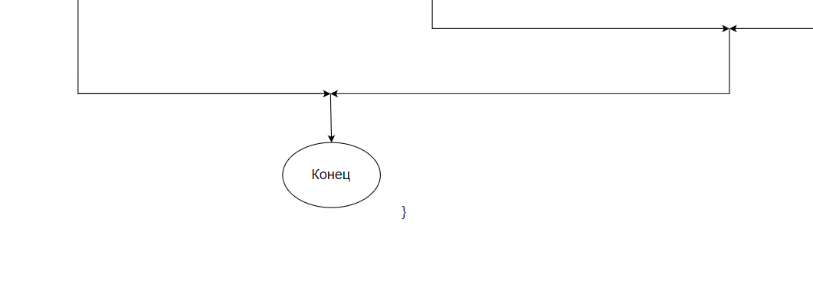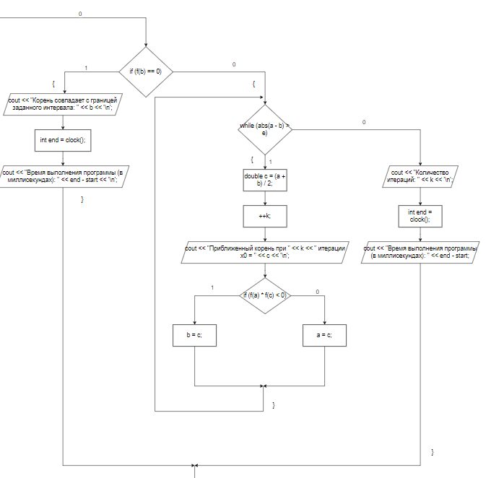

**Программный код**

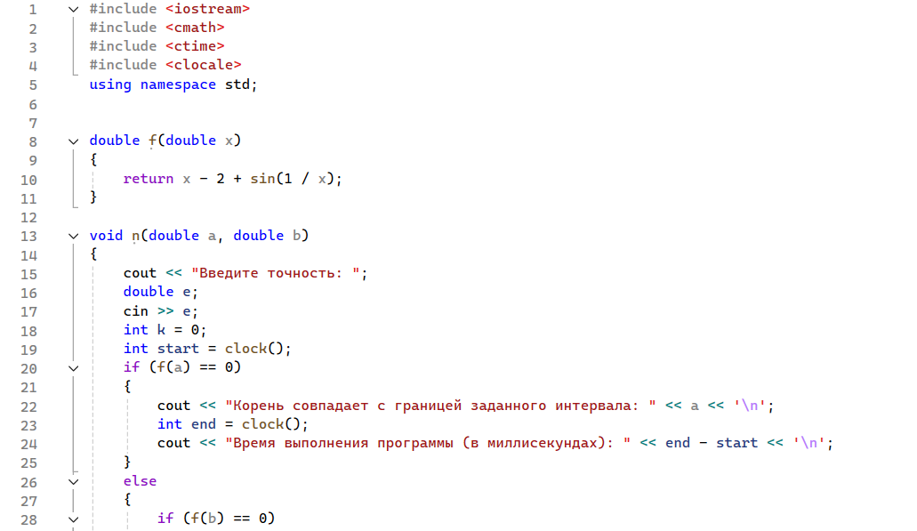

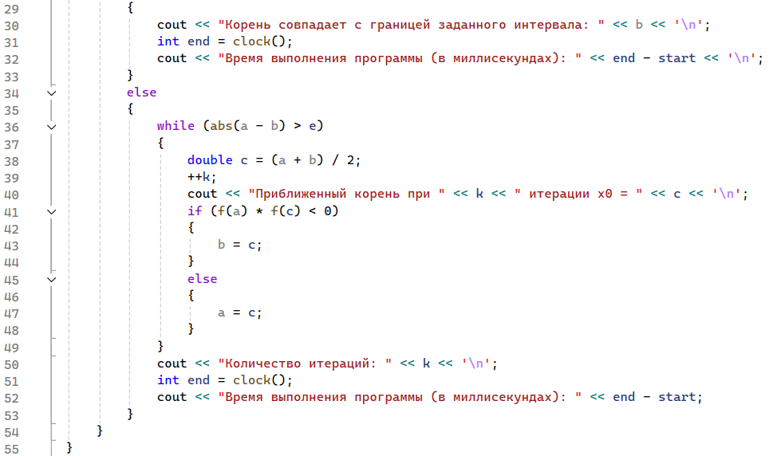

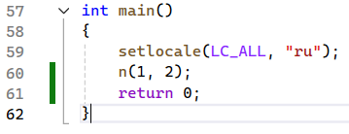

**Вывод с пошаговыми результатами работы программы:**

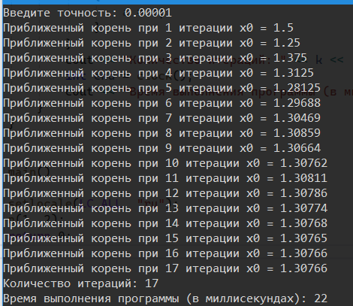

**Решение рекурсией**

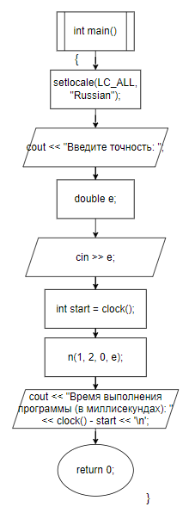**Блок-схема**

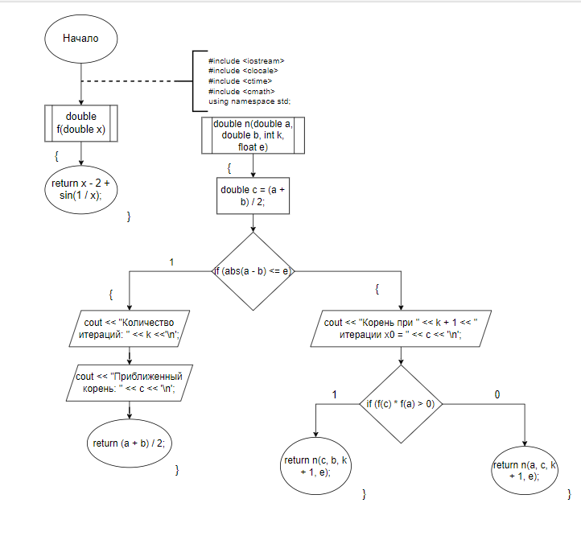

**Программный код**

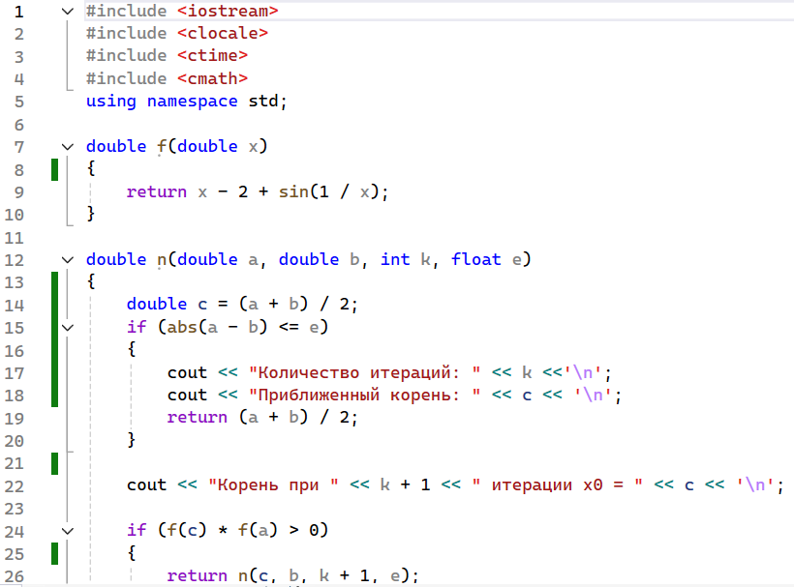

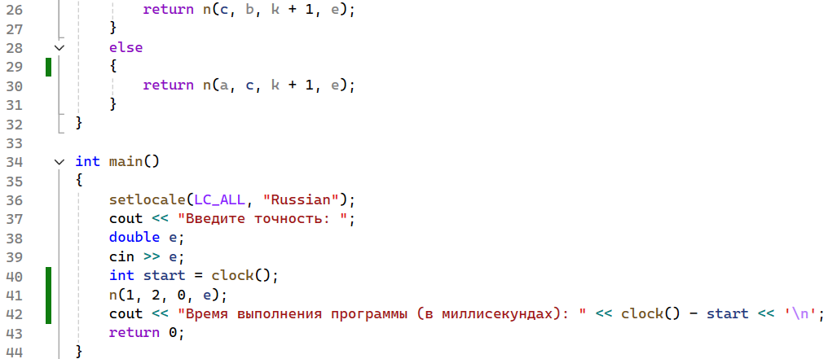

**Вывод**

